Heute erreichte die Küchenleitung folgende E-Mail:

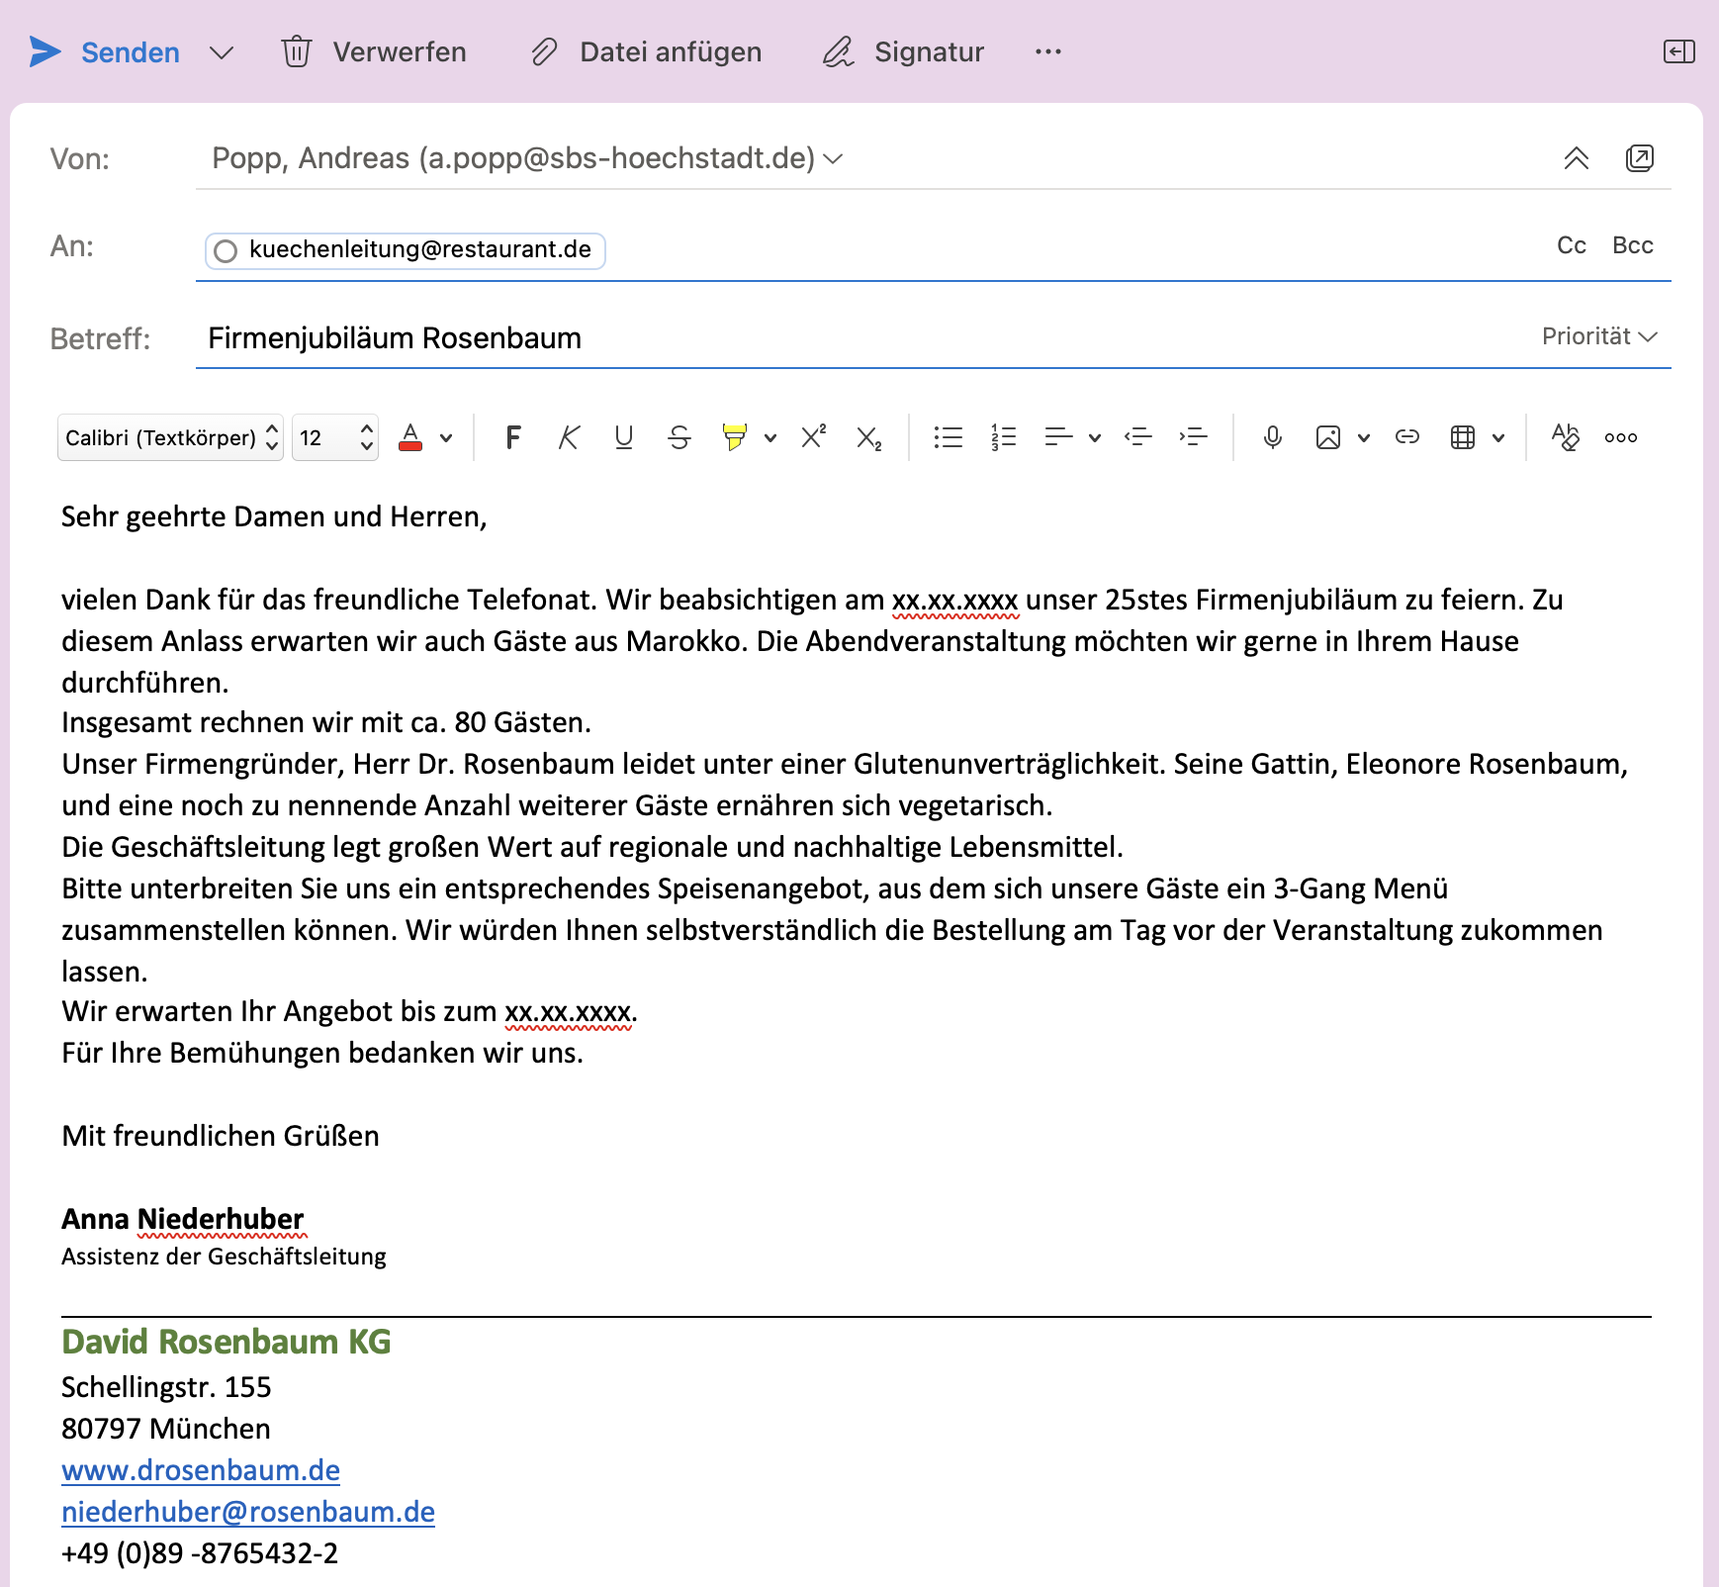
Fa. Rosenbaum (niederhuber@rosenbaum.de)

Arbeitsauftrag:
- Analysieren Sie den Inhalt der Nachricht.
- Markieren Sie für die Küche wichtige Inhalte.
- Überlegen Sie Handlungsschritte für das weitere Vorgehen. Schreiben Sie diese hier stichpunktartig auf.

